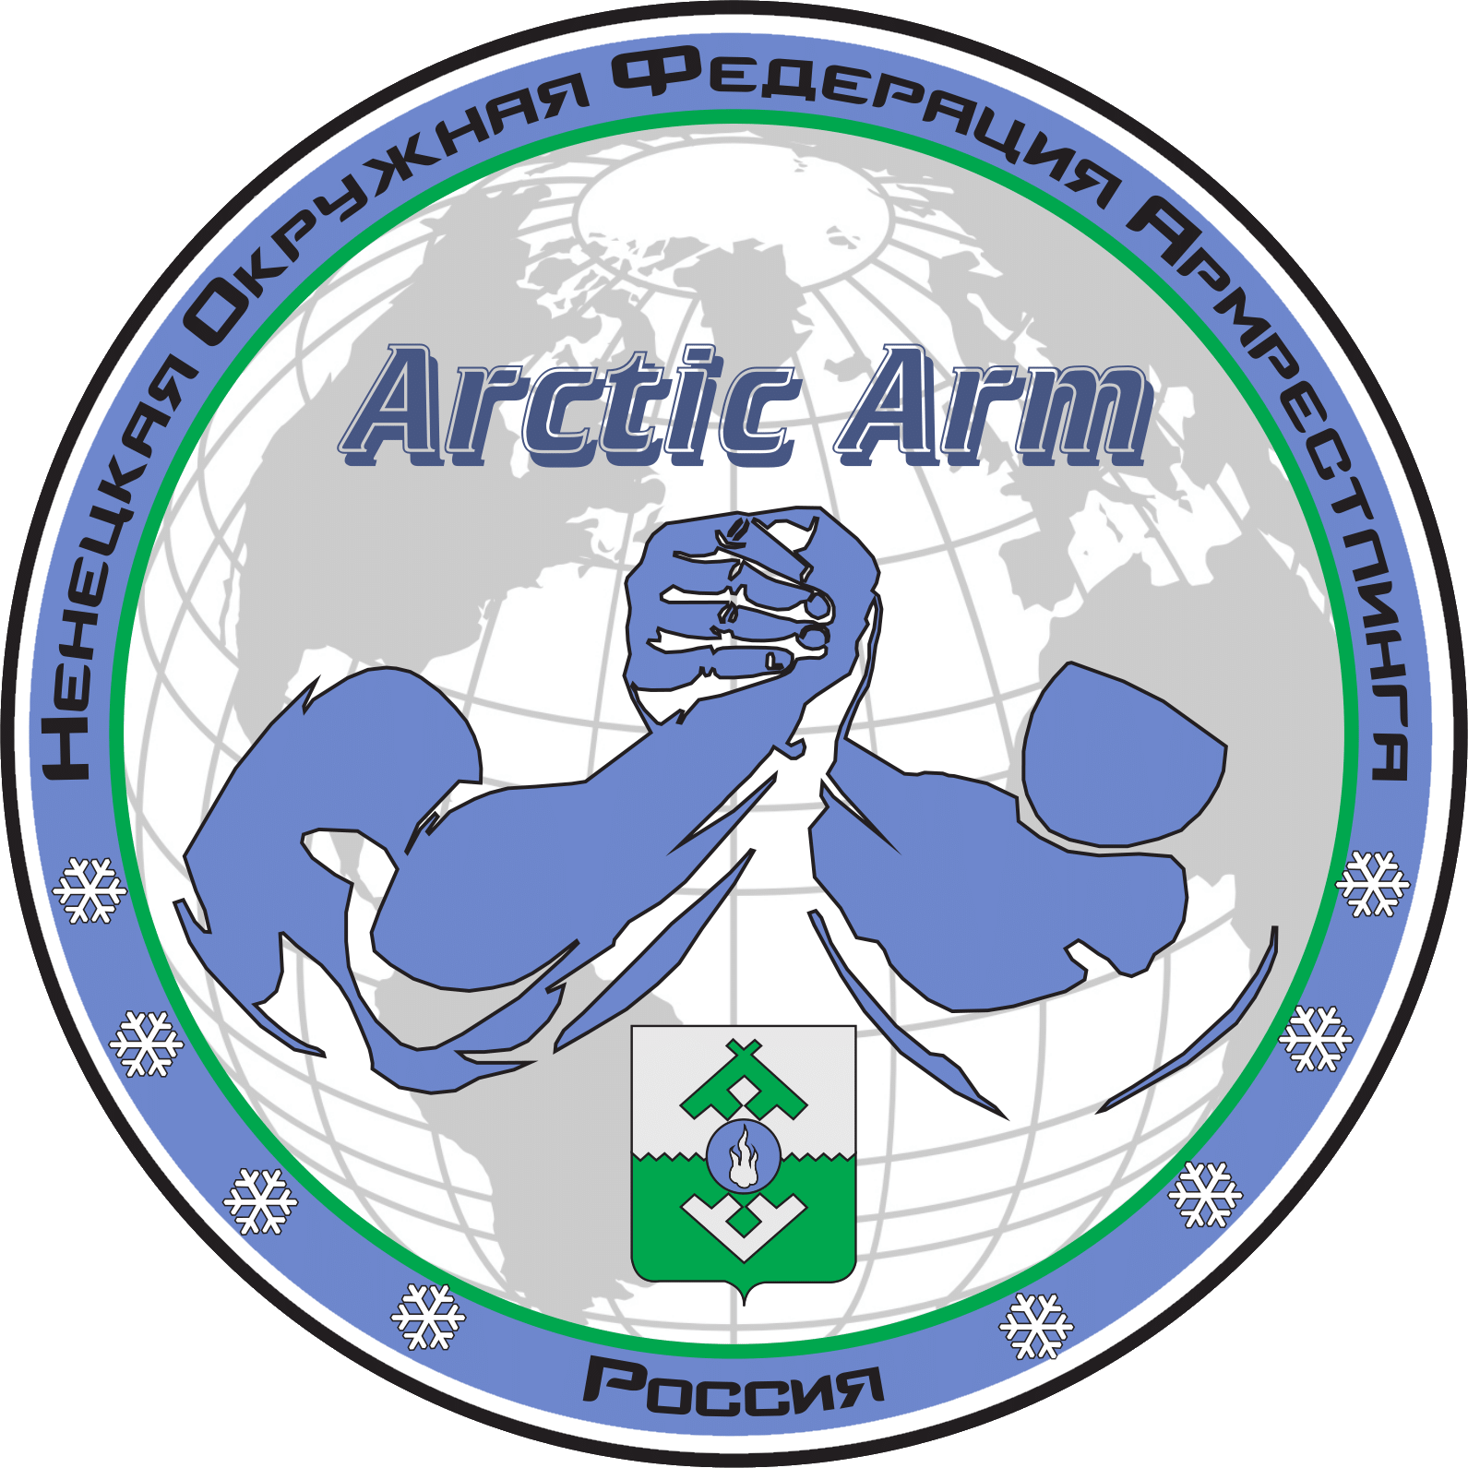

ПОЛОЖЕНИЕ
о турнире по армрестлингу
в рамках фестиваля силовых видов спорта
«Сила Заполярья-2017»

Турнир по армрестлингу (далее – турнир) проводится в рамках фестиваля силовых видов спорта «Сила Заполярья» в соответствии с настоящим положением и по правилам вида спорта «Армрестлинг».

Цели и задачи
- пропаганда здорового образа жизни;
- популяризация армрестлинга в Ненецком автономном округе;
- развитие детско-юношеского и молодежного спорта;
- повышение спортивного мастерства занимающихся армрестлингом.

Место и сроки проведения
г. Нарьян-Мар, площадь «Марад-Сей»
15 июля 2017 года

Руководство соревнований
Общее руководство организацией и проведением турнира осуществляет РОО «Ненецкая окружная федерация армрестлинга» совместно с региональным отделением общероссийского движения «Общероссийский Народный Фронт» и Федеральным проектом «Трезвая Россия».
Непосредственное руководство возлагается на судейскую бригаду и главного судью турнира Сорокина Василия Евгеньевича.

Участники соревнований
К участию в соревнованиях допускаются все желающие, соответствующие следующим категориям:
- юноши от 14 до 18 лет;
- мужчины и женщины от 18 лет и старше,
в спортивной форме одежды (спортивная обувь, спортивные штаны, футболка с коротким рукавом).

Программа проведения
11:00 - 12:00 – регистрация участников
15:20 - инструктаж
15:30 - начало соревнований
17:30-18:00 – подведение итогов
18:00-18:30 – награждение
18:30 – закрытие фестиваля

Условия проведения
Соревнования личные, двоеборье в весовых категориях:
Юноши абсолютная весовая категория;
Женщины абсолютная весовая категория;
Мужчины 75 кг, 85 кг, 95 кг, свыше 95 кг.
Турнир проводится по правилам ФАР с выбыванием после двух поражений.

Допуск участников
К соревнованиям допускаются участники, прошедшие регистрацию и не имеющие противопоказаний к занятию Армрестлингом. Участие в соревнованиях является добровольным. Организаторы не несут ответственности за состояние здоровья спортсменов, а также риски, связанные с травмами.
Участники соревнований должны иметь при себе документ, удостоверяющий личность, спортивную форму одежды.
Дополнительные медицинские справки не требуются, спортсмен подписывает заявку о полной личной ответственности за собственное здоровье.
Соревнования проводятся без вносов участников.

Обеспечение безопасности
Безопасность спортсменов во время борьбы обеспечивает судья. Техника безопасности доводится до всех участников во время регистрации и перед началом турнира. В случае необходимости первую доврачебную помощь оказывает персонал КУ НАО «Поисково-спасательная служба».
Общественный порядок обеспечивается силами УМВД России по НАО.

Награждение
Победители и призеры турнира в каждой весовой категории награждаются грамотами, медалями и поощрительными призами.

Условия финансирования
Организаторы соревнований берут на себя расходы по приобретению призов, медалей, кубков, на рекламу, предоставление территории и услуг для проведения турнира.
Командирующие организации берут на себя расходы, связанные с проездом, питанием и размещением участников соревнований.

